**10-mavzu: Darsda yechiladigan misollar**

**1-masala.** *d1* va *d2* to’g’ri chiziqlar

*d1: x + 7y – 5 = 0,*

*d2: 3x – 4y + 20 = 0.*

tenglamalari bilan berilgan, ular orasidagi burchakni toping.

Yechish *d1* to’g’ri chiziqning burchak koeffitsienti , *d2* to’g’ri chiziqning burchak koeffitsienti , (25.6) formulaga ko’ra



Demak*, ϕ = 45°.*

**2-masala**. Koordinatalar boshidan *3x-4y-2=0* to’g’ri chiziqqacha bo’lgan masofani toping.

(10.21) formuladan



# 1.Tomonlari



tenglamalar bilan berilgan uchburchakning burchaklarini toping.

2.Quyidagi to’g’ri chiziqlarning kesishish nuqtasini toping:

1) 

2) 

3) 

3.Quyidagi uchta to’g’ri chiziqlar bir nuqtadan o’tadimi?

1)

2)

3) 

4.Uchburchak tomonlari



tenglamalar bilan berilgan. Uchburchakning balandliklari kesishgan

nuqtani toping.

5. To’rtburchak tomonlari



tenglamalar bilan berilgan. To’rtburchakning diagonallari tenglamasini tuzing.

6. To’g’ri chiziqlar orasidagi burchakni aniqlang.

 va 

7.Berilgan  nuqtadan va 

to’g’ri chiziqdan o’tuvchi tekislik tenglamasini tuzing.

8. Berilgan  nuqtaning  tekislikdagi proeksiyasini toping.

9. Berilgan  to’g’ri chiziqning  tekislikdagi proeksiyasini toping.

10.  to’g’ri chiziqdan o’tuvchi va  to’g’ri chiziqqa parallel tekislik tenglamasini tuzing.

11. Berilgan to’g’ri chiziq berilgan tekislikda yotadimi?

1) , 

2)  , 

3)  , 

12. Berilgan to’g’ri chiziq va tekislik orasidagi burchakni toping.

1) , 

2)  , 

3)  , 

**1.**([1], p68, 2.3.8.Ex ) Berilgan  nuqtadan va  to’g’ri chiziqdan o’tuvchi tekislik tenglamasini tuzing.

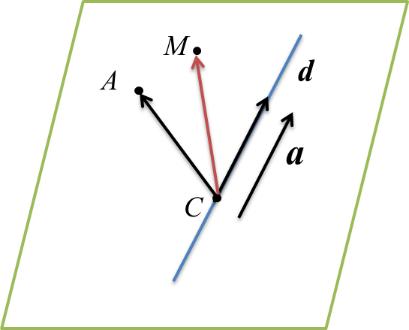**Echish:** to’g’ri chiziqdan  nuqtani olamiz. - to’g’ri chiziqni yo’naltiruvchi vektori. . Qidirilayotgan tekislik  ,  vektorlarga parallel va  nuqtadan o’tadi:   

**Javob:** 

**2.3.1.**([1],p72) $∆ABC$ uchburchakning $A$ va $B$ uchlari mos ravishda $Ox$ hamda $Oy$ o’qlarining $2x-y-2=0$ to’g’ri chiziq bilan kesishish nuqtalari bo’lib, $tg\hat{A}=\frac{1}{2}, tg\hat{B}=\frac{4}{3}$ bo’lsa, $AC$ hamda $BC$ tomonlar tenglamalarini tuzing.

**2.3.2.**([1],p72)Tekislikda $4x-6y-3=0, 2x-3y+7=0$ to’g’ri chiziqlar parallel ekanligi ko’rsatilsin hamda bu to’g’ri chiziqlarga parallel va ulardan teng uzoqlikda joylashgan to’g’ri chiziq tenglamasi tuzilsin.

**2.3.8.**([1],p72) $x+5y+z=0, x-z+4=0$ tekisliklarning kesishish to’g’ri chizig’idan o’tuvchi hamda $x-4y-8z+12=0$ tekilik bilan $\frac{π}{6}$ burchak ostida kesishuvchi tekislik tenglamasini tuzing.

**2.3.9.**([1],p72) Berilgan $P(4,3,-2)$ nuqtadan $3x-y+5z+1=0$ tekislikkacha masofani toping.

**2.3.11.**([1],p72) $d:\left\{\begin{matrix}3x+2y-z+5=0 \\ x-y-z+1=0\end{matrix}\right.$ to’g’ri chiziqning koordinata tekisliklariga proeksiyalari tenglamalarini toping($x,y,z-$ fazoning ortogonal koordinatalari).

**2.3.13**.([1],p72) $A\left(1,-1,1\right), B\left(1,1,0\right), C\left(0,2,-1\right)$ nuqtalar berilgan (ortogonal koordinatalar). $A$ nuqtadan $BC$ to’g’ri chiziqqacha masofani toping.

**2.3.15.**([1],p72) $A(2,3,1)$ nuqtadan $\frac{x+1}{2}=\frac{y}{-1}=\frac{z-2}{3}$ to’g’ri chiziqqa perpendikulyar tushiring.

**2.3.17**.([1],p72) Berilgan $\frac{x+3}{2}=\frac{y-5}{3}=\frac{z}{1}, \frac{x+2}{8}=\frac{y-1}{7}=\frac{z-3}{1}$ to’g’ri chiziqlar orasidagi masofani toping va bu to’g’ri chiziqlarga umumiy perpendikulyar tenglamasini tuzing.

**1([2]).**Berilgan  nuqtadan va



to’g’ri chiziqdan o’tuvchi tekislik tenglamasini tuzing.

**2([2]).**  to’g’ri chiziqdan o’tuvchi va  to’g’ri chiziqqa parallel tekislik tenglamasini tuzing.

**3([2]).** Berilgan  nuqtadan  tekislikgacha bo’lgan masofani toping.

**4([2]).** Ushbu  va  to’g’ri chiziqlar orasidagi masofani toping.

**5([2]).** To’rtburchak tomonlari



tenglamalar bilan berilgan. To’rtburchak burchaklari bissektrisalarining tenglamalarini tuzing.

**6([2]).** To’g’ri chiziq



tenglama bilan berilgan bo’lsa,unga  nuqtadan tushirilgan

perpendikulyar tenglamasini tuzing.

**7([2]).**Tomonlari



tenglamalar bilan berilgan uchburchakning burchaklarini toping.

**8([2]).** To’rtburchak tomonlari



tenglamalar bilan berilgan. To’rtburchakning diagonallari tenglamasini tuzing.

**9([2]).** Ushbu  va  to’g’ri chiziqlarga umumiy perpendikulyar bo’lgan to’g’ri chiziq tenglamasini tuzing.

3)  va 